同惠电子：深耕行业二十余载，仪器产品向高端化&综合化发展
来源： 东吴证券
近日，东吴证券发布研究报告《国产电子测量仪器龙头，产品向高端化&综合化发展》。以下是研报要点。
同惠电子：电子元器件测量仪器龙头，深耕行业二十余载
同惠电子成立于1994年，专注于电子元器件测量仪器领域，在精密阻抗测量领域具有20多年理论和实践积累。目前高端产品性能已达国际先进水平（毛利率稳定于75%左右），与是德科技等国际巨头直面竞争。
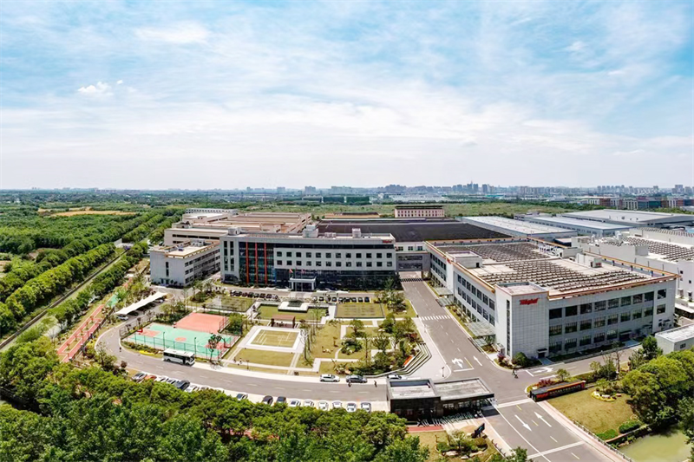
（同惠电子厂区，仪商网配图）
受益于高端产品逐步放量以及新产品的不断推出，公司业绩实现较快增长。2017-2021年营收从0.8亿元提升至1.5亿元，CAGR=21%；归母净利润从0.3亿元提升至0.4亿元，CAGR=10%。
千亿市场大而不强，国产替代进行时
根据Frost&Sullivan，2021年全球测量仪器市场达1023亿元，随着5G的商用化、新能源汽车渗透率提升，预计2025年市场空间将达1257亿元，CAGR=5.3%。相较国际市场，国内电子测量行业增速更快，预计市场规模将从2021年的363亿元提升至2025年的467亿元，CAGR=6.5%。然而我国电子测量仪器起步较晚，再加上芯片等核心元件受海外隐形技术制约，中高端产品长期依赖进口。
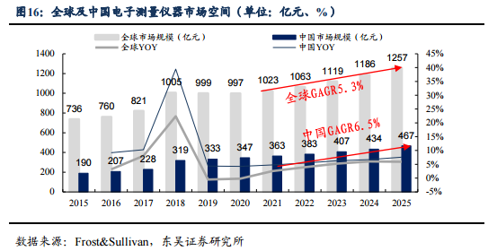
（图片来源东吴证券研报）
电子测量仪器作为基础科研工具，是国家科研自主可控的重要环节，近年来国家政策加速出台利好国产替代。2020年以来多部门出台政策支持高端电子测量仪器自主化。2022年9月起国务院、教育部、央行分别出台政策，以政策贴息、专项再贷款的方式支持教育新基建，总体规模达1.7万亿元，贷款主体实际贷款成本不高于0.7%，增强了企业购置国产高端设备的意愿，国内高端仪器仪表龙头有望率先受益。
高端产品已达国际先进水平，募投项目打破产能瓶颈
近年来公司已成功推出二十余款新品，涵盖元器件参数测试仪器、电子安规测试仪器等领域。此外公司多年来持续优化产品结构，向中高端领域迈进，2017-2020H1高端产品收入占比由21.1%升至29.0%。
产能方面，2017-2020H1，公司产能利用率和产销率均维持在90%以上，即将进入产能释放期的募投项目将打破公司产能瓶颈。公司“智能化电子测量仪器生产制造项目”建成后，将形成各类测试仪器6.5万台年产能。预计实现不含税年销售收入38,546.90万元，年税前利润总额10,268.54万元，项目经济效益良好。目前该项目基建工程已于2021年10月完工并转固。部分设备受新冠疫情影响，仍处于安装调试阶段，尚未达到预定可使用状态，预计至2022年12月31日将进入产能释放期。
（报告出品方/分析师：东吴证券 周尔双 朱贝贝）

